医疗器械说明书和标签管理规定

国家食品药品监督管理总局令 第6号

　　《医疗器械说明书和标签管理规定》已于2014年6月27日经国家食品药品监督管理总局局务会议审议通过，现予公布，自2014年10月1日起施行。

　　局长 张勇

　　2014年7月30日

　　第一条 为规范医疗器械说明书和标签，保证医疗器械使用的安全，根据《医疗器械监督管理条例》，制定本规定。

　　第二条 凡在中华人民共和国**境内销售、使用的医疗器械，应当按照本规定要求附有说明书和标签**。

　　第三条 **医疗器械说明书**是指由**医疗器械注册人或者备案人制作**，随产品提供给用户，涵盖该产品安全有效的基本信息，用以指导正确安装、调试、操作、使用、维护、保养的技术文件。

**医疗器械标签**是指在医疗器械或者其包装上附有的用于识别产品特征和标明安全警示等信息的文字说明及图形、符号。

　　第四条 医疗器械说明书和标签的内容应当科学、真实、完整、准确，并与产品特性相一致。

　　医疗器械说明书和标签的内容应当与经注册或者备案的相关内容一致。

　　医疗器械**标签的内容应当与说明书有关内容相符**合。

　　第五条 医疗器械说明书和标签对疾病名称、专业名词、诊断治疗过程和结果的表述，应当采用国家统一发布或者规范的专用词汇，度量衡单位应当符合国家相关标准的规定。

　　第六条 医疗器械说明书和标签中使用的符号或者识别颜色应当符合国家相关标准的规定；无相关标准规定的，该符号及识别颜色应当在说明书中描述。

　　第七条 **医疗器械最小销售单元应当附有说明书**。

　　医疗器械的使用者应当按照说明书使用医疗器械。

　　第八条 医疗器械的产品名称应当使用通用名称，通用名称应当符合国家食品药品监督管理总局制定的医疗器械命名规则。第二类、第三类医疗器械的产品名称应当与医疗器械注册证中的产品名称一致。

　　产品名称应当清晰地标明在说明书和标签的显著位置。

　　第九条 医疗器械**说明书和标签文字内容应当使用中文**，中文的使用应当符合国家通用的语言文字规范。医疗器械说明书和标签可以附加其他文种，但应当以中文表述为准。

　　医疗器械说明书和标签中的文字、符号、表格、数字、图形等应当准确、清晰、规范。

**第十条 医疗器械说明书一般应当包括以下内容：**

　　（一）产品名称、型号、规格；

　　（二）注册人或者备案人的名称、住所、联系方式及售后服务单位，进口医疗器械还应当载明代理人的名称、住所及联系方式；

　　（三）生产企业的名称、住所、生产地址、联系方式及生产许可证编号或者生产备案凭证编号，委托生产的还应当标注受托企业的名称、住所、生产地址、生产许可证编号或者生产备案凭证编号；

　　（四）医疗器械注册证编号或者备案凭证编号；

　　（五）产品技术要求的编号；

　　（六）产品性能、主要结构组成或者成分、适用范围；

　　（七）禁忌症、注意事项、警示以及提示的内容；

　　（八）安装和使用说明或者图示，由消费者个人自行使用的医疗器械还应当具有安全使用的特别说明；

　　（九）产品维护和保养方法，特殊储存、运输条件、方法；

　　（十）生产日期，使用期限或者失效日期；

　　（十一）配件清单，包括配件、附属品、损耗品更换周期以及更换方法的说明等；

　　（十二）医疗器械标签所用的图形、符号、缩写等内容的解释；

　　（十三）说明书的编制或者修订日期；

　　（十四）其他应当标注的内容。

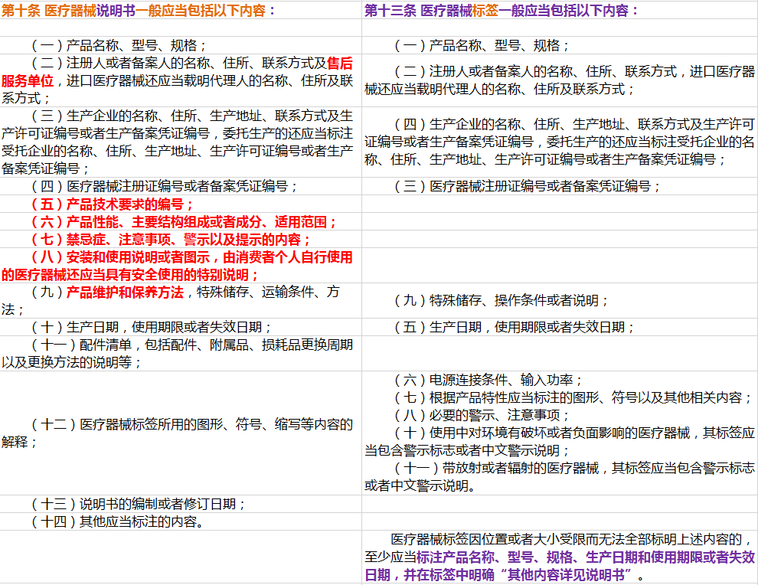

　　第十一条 医疗器械说明书中有关注意事项、警示以及提示性内容主要包括：

　　（一）产品使用的对象；

　　（二）潜在的安全危害及使用限制；

　　（三）产品在正确使用过程中出现意外时，对操作者、使用者的保护措施以及应当采取的应急和纠正措施；

　　（四）必要的监测、评估、控制手段；

　　（五）**一次性使用产品应当注明“一次性使用”字样或者符号**，**已灭菌产品应当注明灭菌方式**以及灭菌包装损坏后的处理方法，使用前需要消毒或者灭菌的应当说明消毒或者灭菌的方法；

　　（六）产品需要同其他医疗器械一起安装或者联合使用时，应当注明联合使用器械的要求、使用方法、注意事项；

　　（七）在使用过程中，与其他产品可能产生的相互干扰及其可能出现的危害；

　　（八）产品使用中可能带来的不良事件或者产品成分中含有的可能引起副作用的成分或者辅料；

　　（九）医疗器械废弃处理时应当注意的事项，产品使用后需要处理的，应当注明相应的处理方法；

　　（十）根据产品特性，应当提示操作者、使用者注意的其他事项。

　　第十二条 重复使用的医疗器械应当在说明书中明确重复使用的处理过程，包括清洁、消毒、包装及灭菌的方法和重复使用的次数或者其他限制。

**第十三条 医疗器械标签一般应当包括以下内容：**

　　（一）产品名称、型号、规格；

　　（二）注册人或者备案人的名称、住所、联系方式，进口医疗器械还应当载明代理人的名称、住所及联系方式；

　　（三）医疗器械注册证编号或者备案凭证编号；

　　（四）生产企业的名称、住所、生产地址、联系方式及生产许可证编号或者生产备案凭证编号，委托生产的还应当标注受托企业的名称、住所、生产地址、生产许可证编号或者生产备案凭证编号；

　　（五）生产日期，使用期限或者失效日期；

　　（六）电源连接条件、输入功率；

　　（七）根据产品特性应当标注的图形、符号以及其他相关内容；

　　（八）必要的警示、注意事项；

　　（九）特殊储存、操作条件或者说明；

　　（十）使用中对环境有破坏或者负面影响的医疗器械，其标签应当包含警示标志或者中文警示说明；

　　（十一）带放射或者辐射的医疗器械，其标签应当包含警示标志或者中文警示说明。

　　医疗器械标签因位置或者大小受限而无法全部标明上述内容的，至少应当标注产品名称、型号、规格、生产日期和使用期限或者失效日期，并在标签中明确“其他内容详见说明书”。

　　第十四条 医疗器械说明书和标签不得有下列内容：

　　（一）含有“疗效最佳”、“保证治愈”、“包治”、“根治”、“即刻见效”、“完全无毒副作用”等表示功效的断言或者保证的；

　　（二）含有“最高技术”、“最科学”、“最先进”、“最佳”等绝对化语言和表示的；

　　（三）说明治愈率或者有效率的；

　　（四）与其他企业产品的功效和安全性相比较的；

　　（五）含有“保险公司保险”、“无效退款”等承诺性语言的；

　　（六）利用任何单位或者个人的名义、形象作证明或者推荐的；

　　（七）含有误导性说明，使人感到已经患某种疾病，或者使人误解不使用该医疗器械会患某种疾病或者加重病情的表述，以及其他虚假、夸大、误导性的内容；

　　（八）法律、法规规定禁止的其他内容。

　　第十五条 医疗器械说明书应当由注册申请人或者备案人在医疗器械注册或者备案时，提交食品药品监督管理部门审查或者备案，提交的说明书内容应当与其他注册或者备案资料相符合。

　　第十六条 **经食品药品监督管理部门注册审查的医疗器械说明书的内容不得擅自更改。**

　　已注册的医疗器械发生注册变更的，申请人应当在取得变更文件后，依据变更文件自行修改说明书和标签。

　　说明书的其他内容发生变化的，应当向医疗器械注册的审批部门书面告知，并提交说明书更改情况对比说明等相关文件。审批部门自收到书面告知之日起20个工作日内未发出不予同意通知件的，说明书更改生效。

　　第十七条 已备案的医疗器械，备案信息表中登载内容、备案产品技术要求以及说明书其他内容发生变化的，备案人自行修改说明书和标签的相关内容。

　　第十八条 说明书和标签不符合本规定要求的，由县级以上食品药品监督管理部门按照《医疗器械监督管理条例》第六十七条的规定予以处罚。

　　第十九条 本规定自2014年10月1日起施行。2004年7月8日公布的《医疗器械说明书、标签和包装标识管理规定》（原国家食品药品监督管理局令第10号）同时废止。

《医疗器械说明书、标签和包装标识管理规定》（局令第10号） 2004年07月08日 发布

　　　　　　　　　　　　　　　国家食品药品监督管理局令

　　　　　　　　　　　　　　　　　　　第10号

　　《医疗器械说明书、标签和包装标识管理规定》于2004年6月18日经国家食品药品监督管理局局务会审议通过，现予公布。本规定自公布之日起施行。

　　　　　　　　　　　　　　　　　　　　　　　　二○○四年七月八日

　　　　　　　　　　　医疗器械说明书、标签和包装标识管理规定

　　第一条　为规范医疗器械说明书、标签和包装标识，保证医疗器械使用的安全，根据《医疗器械监督管理条例》，制定本规定。

　　第二条　凡在中华人民共和国境内销售、使用的医疗器械应当按照本规定要求附有说明书、标签和包装标识。简单易用的产品，按照国家食品药品监督管理局的规定，可以省略说明书、标签和包装标识三项中的某一项或者某两项的，依照其规定。

　　第三条　医疗器械的使用者应当按照医疗器械说明书使用医疗器械。

　　第四条　**医疗器械说明书**是指由生产企业制作并随产品提供给用户的，能够涵盖该产品安全有效基本信息并用以指导正确安装、调试、操作、使用、维护、保养的技术文件。

**医疗器械标签**是指在医疗器械或者包装上附有的，用于识别产品特征的文字说明及图形、符号。

**医疗器械包装标识**是指在包装上标有的反映医疗器械主要技术特征的文字说明及图形、符号。

　　第五条　医疗器械说明书、标签和包装标识的内容应当真实、完整、准确、科学，并与产品特性相一致。

　　医疗器械标签、包装标识的内容应当与说明书有关内容相符合。

　　第六条　医疗器械说明书、标签和包装标识文字内容必须使用中文，可以附加其他文种。中文的使用应当符合国家通用的语言文字规范。

　　医疗器械说明书、标签和包装标识的文字、符号、图形、表格、数字、照片、图片等应当准确、清晰、规范。

　　第七条　　**医疗器械说明书**应当符合国家标准或者行业标准有关要求，一般应当包括以下内容：

　　（一）产品名称、型号、规格；

　　（二）生产企业名称、注册地址、生产地址、联系方式及售后服务单位；

　　（三）《医疗器械生产企业许可证》编号（第一类医疗器械除外）、医疗器械注册证书编号；

　　（四）产品标准编号；

　　（五）产品的性能、主要结构、适用范围；

　　（六）禁忌症、注意事项以及其他需要警示或者提示的内容；

　　（七）医疗器械标签所用的图形、符号、缩写等内容的解释；

　　（八）安装和使用说明或者图示；

　　（九）产品维护和保养方法，特殊储存条件、方法；

　　（十）限期使用的产品，应当标明有效期限；

　　（十一）产品标准中规定的应当在说明书中标明的其他内容。

　　第八条　**医疗器械标签、包装标识**一般应当包括以下内容：

　　（一）产品名称、型号、规格；

　　（二）生产企业名称、注册地址、生产地址、联系方式；

　　（三）医疗器械注册证书编号；

　　（四）产品标准编号；

　　（五）产品生产日期或者批（编）号；

　　（六）电源连接条件、输入功率；

　　（七）限期使用的产品，应当标明有效期限；

　　（八）依据产品特性应当标注的图形、符号以及其他相关内容。

　　第九条　医疗器械说明书、标签和包装标识不得有下列内容：

　　（一）含有“疗效最佳”、“保证治愈”、“包治”、“根治”、“即刻见效”、“完全无毒副作用”等表示功效的断言或者保证的；

　　（二）含有“最高技术”、“最科学”、“最先进”、“最佳”等绝对化语言和表示的；

　　（三）说明治愈率或者有效率的；

　　（四）与其他企业产品的功效和安全性相比较的；

　　（五）含有“保险公司保险”、“无效退款”等承诺性语言的；

　　（六）利用任何单位或者个人的名义、形象作证明或者推荐的；

　　（七）含有使人感到已经患某种疾病，或者使人误解不使用该医疗器械会患某种疾病或加重病情的表述的；

　　（八）法律、法规规定禁止的其他内容。

　　第十条　医疗器械的产品名称应当符合国家相应的标准和规定。

　　第十一条　医疗器械的产品名称应当清晰地标明在说明书、标签和包装标识的显著位置，并与医疗器械注册证书中的产品名称一致。

　　第十二条　医疗器械有商品名称的，可以在说明书、标签和包装标识中同时标注商品名称，但是应当与医疗器械注册证书中标注的商品名称一致。同时标注产品名称与商品名称时，应当分行，不得连写，并且医疗器械商品名称的文字不得大于产品名称文字的两倍。

　　医疗器械商品名称中不得使用夸大、断言产品功效的绝对化用语，不得违反其他法律、法规的规定。

　　第十三条　医疗器械说明书中有关注意事项、警示以及提示性内容主要包括：

　　（一）产品使用可能带来的副作用；

　　（二）产品在正确使用过程中出现意外时，对操作者、使用者的保护措施以及应当采取的应急和纠正措施；

　　（三）一次性使用产品应当注明“一次性使用”字样或者符号；

　　（四）已灭菌产品应当注明灭菌方式，注明“已灭菌”字样或者标记，并注明灭菌包装损坏后的处理方法；

　　（五）使用前需要消毒或者灭菌的应当说明消毒或者灭菌的方法；

　　（六）产品需要同其他产品一起安装或者协同操作时，应当注明配合使用的要求；

　　（七）在使用过程中，与其他产品可能产生的相互干扰及其可能出现的危险性；

　　（八）产品使用后需要处理的，应当注明相应的处理方法；

　　（九）根据产品特性，应当提示操作者、使用者注意的其他事项。

　　第十四条　医疗器械说明书中有关安装的内容应当能够保证操作者、使用者正确安装使用，应当包括：

　　（一）产品安装说明及技术图、线路图；

　　（二）产品正确安装所必须的环境条件及鉴别是否正确安装的技术信息；

　　（三）其他特殊安装要求。

　　第十五条　　医疗器械说明书应当由生产企业在申请医疗器械注册时，按照《医疗器械注册管理办法》的规定提交（食品）药品监督管理部门审查，提交的医疗器械说明书内容应当与其他注册申请材料相符合。

　　第十六条　生产企业应当对医疗器械说明书内容的真实性、完整性负责。

　　第十七条　经（食品）药品监督管理部门注册审查的医疗器械说明书的内容不得擅自改动。

　　第十八条　说明书变更的内容涉及到《医疗器械注册管理办法》规定的应当办理医疗器械重新注册的情形的，不得按说明书变更处理。

　　第十九条　生产企业变更经注册审查的医疗器械说明书的内容，不涉及产品技术性变化的，生产企业应当提交相关文件，向医疗器械注册的原审批部门书面告知。相关文件至少包括：

　　（一）经注册审查、备案的说明书的复本；

　　（二）更改备案的说明书；

　　（三）说明书更改情况说明（含更改情况对比表）；

　　（四）注册产品标准修改文件（仅限于说明书更改内容涉及标准的文字性修改时）；

　　（五）所提交材料真实性的声明。

　　原注册审批部门自收到生产企业更改医疗器械说明书的书面告知之日起，在20个工作日内未发出有不同意见的书面通知的，说明书更改生效，并由原注册审批部门予以备案；原注册审批部门在20个工作日内发出书面通知的，生产企业应当按照通知要求办理。

　　第二十条　违反本规定，有下列行为之一的，由县级以上（食品）药品监督管理部门给予警告，责令限期改正，并记入生产企业监管档案：

　　（一）擅自更改经注册审查、备案的说明书的内容的；

　　（二）上市产品的标签、包装标识与经注册审查、备案的说明书内容相违背，或者违反本规定其他要求的；

　　（三）医疗器械的产品名称或者商品名称违反本规定的；

　　（四）上市产品未按规定附说明书、标签和包装标识的；简单易用的产品，国家食品药品监督管理局另有规定的除外。

　　第二十一条　医疗器械生产企业擅自在医疗器械说明书中增加产品适用范围或者适应症的，由县级以上（食品）药品监督管理部门依照《医疗器械监督管理条例》第三十五条规定的未取得医疗器械注册证书的情形予以处罚。

　　第二十二条　本规定由国家食品药品监督管理局负责解释。

　　第二十三条　本规定自公布之日起施行。国家药品监督管理局于2002年1月4日发布的《医疗器械说明书管理规定》同时废止。